資多三C 3D空間設計 100年度第2學期期末考實作
班級：_______學號：____________姓名：___________ 2012.06.20
請設計一間一樓的飲料店(檔名：學號_final.skp)：100%
- 使用Sketch up pro 8製作一個平面12M x 6M(屋內10M x 6M，外部空間為走道提供排隊)，拉出三面牆壁及6根柱子(0.5M x 0.5M)，高度均為2.8M，長寬高請標尺寸如下圖。(25%)
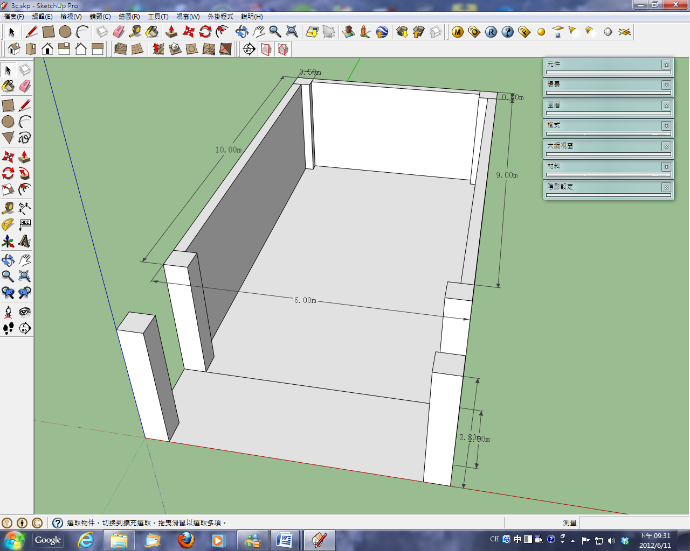
- 為模型加入陰影設定，為你的模型內外上顏色或貼圖，做一個橫式Banner招牌在飲料攤的前方，命名為”你的姓名”+茶飲。(25%)
- 請為後面牆開一扇窗，玻璃可透空看到裡外，為屋內的開放區做一個飲料攤阻隔分內外，留出入口約2M寬，並請將開放區上方的牆壁補齊上顏色或貼圖。(25%)
- 找適當桌椅、工作台、奶茶桶、洗手台、櫃子、冰箱等模型做縮放旋轉平移，放入其中你要設計的位置，再放5個2D的假人到店裡面的對應位置，其中2個店員，3個客人。(25%)

Ps.繳交方式：(a).課堂開放目錄：3c_final(執行打入”\\192.168.20.71”)
(b).e-mail: hmhsieh@ms3.hinet.net

